Soalan dan jawapan bagi kursus bacaan peta

- Di dalam pengambaran kontor terdapat dua kaedah pengambaran. Apakah kaedah tersebut?

  - Cara langsung dan Terbalik
  - Cara tidak langsung dan Songsang
  - Cara langsung dan Tidak langsung
  - Cara terbalik dan Songsang

- Apa yang dimaksudkan sela kontur?

  - Sela ialah perbezaan ketinggian di antara dua garisan kontur
  - Perbezaan dua titik
  - Perbezaan kawasan sungai dan darat
  - Perbezaan tiga kawasan tinggi

- Apakah kegunaan kontur ?

  - Kegunaan garisan kontur adalah untuk mendapatkan rupa bentuk yang tidak teratur di atas permukaan bumi (Ketinggian) dan dipersembahkannya di dalam peta.
  - Bagi menarik perhatian pengguna
  - Sebagai hiasan dalam peta
  - Bagi memenuhkan kawasan peta

- Dengan adanya kontur pada peta dan keadaan rupa bentuk bumi diketahui, apakah faedah utama yang diperolehi ?

  - Senang digunakan
  - Segala perancangan dapat dijalankan dengan teratur
  - Tidak perlu rujukan lain
  - Tiada faedah yang diperolehi

- Di dalam peta topografi, kontur digunakan sebagai satu maklumat bagi pembaca peta ?
  - Betul
  - Salah

6.Jika skala sebuah peta ialah 1 : 100 000, berapakah panjang sebatang sungai jika panjangnya di atas peta ialah 10 cm?

A. 10 km

B 15 km

C 20 km

D 25 km

7. Apakah ciri-ciri translasi?

Tiada perubahan origin

Tiada perubahan skala

Tiada perubahan orientasi

Sistem koordinatnya berubah

i & ii

i, ii & iii

ii, iii & iv

i, ii, iii & iv

8. Apakah elipsoid dan datum yang digunakan untuk GDM2000?

Elipsoid = GRS80; Datum = ITRF2000

Elipsoid = WGS84; Datum = Origin Kertau (NSWZ-9D)

Elipsoid = WGS84; Datum = STRE94

Elipsoid = Modified Everest; Datum = Origin Kertau

9.
Timur
P
Q
Utara

Anggarkan kedudukan bearing P dari Q?

Bearing P dari Q ialah 30°

Bearing P dari Q ialah 270°

Bearing P dari Q ialah 120°

Bearing P dari Q ialah 170°

10.

Di dalam peta, simbol di atas digunakan untuk mewakili?

Laluan pejalan kaki

Jalan tidak berturap

Jalan Kereta Api

Sempadan Antarabangsa

11. Berikut adalah produk pemetaan yang dikeluarkan oleh Jabatan Ukur dan Pemetaan Malaysia KECUALI

- Peta Topografi Terhad
- Peta Topografi Tidak Terhad
- Peta Gunatanah
- Peta Politikal

12. Antara berikut yang manakah sifat-sifat peta ?

I Dilukis mengikut skala
II Dilukis menggunakan simbol-simbol piawai
III Menunjukkan maklumat secara umum
IV Mempunyai petunjuk
V Dilukis berdasarkan sistem koordinat geografi

A. I dan II

B. I,II dan III

C. II dan IV

D. Semua diatas

13. Pekeliling PKUP 2000 menjelaskan berhubung dasar mengulangkaji peta-peta topografi.

Manakah antara kenyataan berikut adalah benar mengenai proses ulagan pemetaan peta topografi?

- Kawasan sekitar Lembah Kelang setiap 3 tahun
- Kawasan bandar Kuching setiap 10 tahun
- Kawasn Hutan Simpan setiap 3 tahun
- Kawasan pendalaman Sarawak setiap 3 tahun

14. Gambarajah dibawah menunujukkan satu proses yang dilakukan dalam menghasilkan peta apakah proses tersebut?

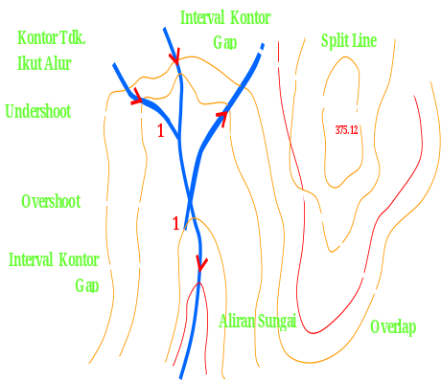
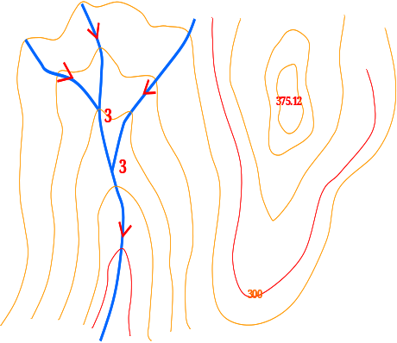
Sebelum
Selepas

- Proses pendigitan
- Proses suntingan data
- Proses penawanan data
- Proses Percetakan peta

15. Apakah yang dimaksudkan dengan titik kawal bumi

A. Titik yang berada di bumi yang boleh dikenal pasti di fotoudara
B. Titik yang berada di atas peta topografi
C. Titik yang berada di tengah-tengah foto udara
D. Titik yang berada di penjuru dan tepi fotoudara

